Занятие № 2 (относительность движения).

1. Моторная лодка плывет по реке из одного пункта в другой и обратно. Во сколько раз время движения лодки против течения больше времени движения по течению, если скорость лодки в стоячей воде 10 м/с, а скорость течения реки 2 м/с.
2.
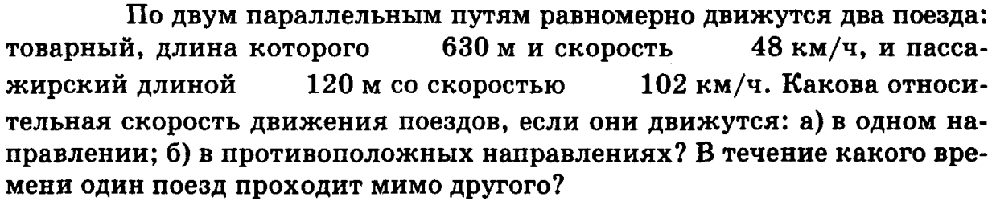
3.
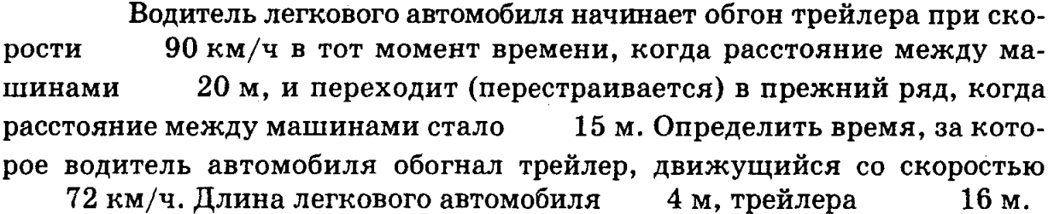
4.
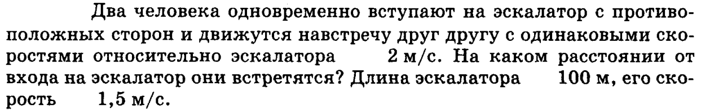
5.
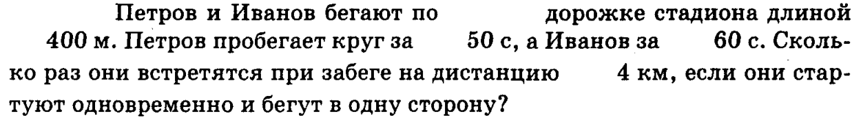
6.
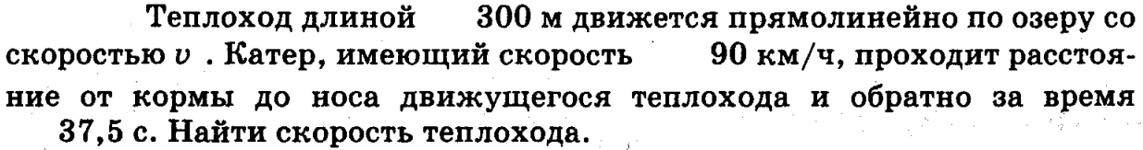

7. Теплоход прошел по течению реки 10 км и против течения реки 8 км. Найдите скорость теплохода относительно воды, если на весь путь он затратил 3 ч, а скорость течения реки 3 км/ч.

8. Катер идет по течению реки из пункта А в пункт В 3 часа, а обратно- 6
часов. Найти время движения плота из пункта А в пункт В.
9.
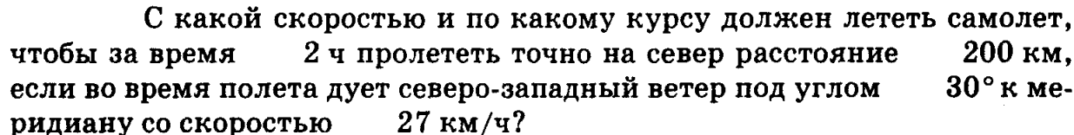

10.
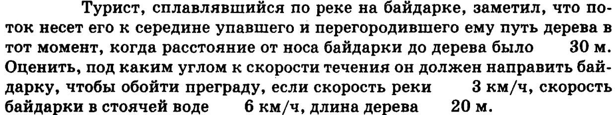

1 | 2 | 3 | 4 | 5 | 6 | 7 | 8 | 9 | 10
1,5 | 54 км/ч  150 км/ч  18 с  50 с | 11 с | 87,5 м или  12,5 м | 1 | 15 м/с | 7 км/ч | 12 ч | 124 км/ч  6,25⁰ | 31⁰

Домашнее задание

1. Два поезда движутся навстречу друг другу со скоростями 36 км/ч и 54 км/ч. Пассажир в первом поезде замечает, что второй поезд проходит мимо него за время, равное 6 с. Найти длину второго поезда.

Ответ: 150 м

2. Рыболов, двигаясь на лодке против течения реки, уронил удочку. Через 1 минуту он заметил потерю и сразу же повернул обратно. На каком расстоянии от места потери он догонит удочку, если скорость течения воды равна 2 м/с? Скорость течения реки и собственная скорость лодки постоянны.

Ответ: 240 м

3. Вертолет летел на север со скоростью 20 м/с. С какой скоростью и под каким углом к направлению на север полетит вертолет, если внезапно подует западный ветер со скоростью 10 м/с?

Ответ: 22.3 м/с : 26,6⁰

4.
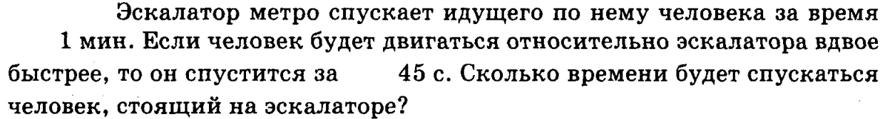

Ответ: 90 с

